|  |  |  |  |
| --- | --- | --- | --- |
| **Adı:** |  | **…………………. Lisesi** |  |
| **Soyadı:** |  | **………………. Eğitim Öğretim Yılı** | Tarih: ……/……/ 20.. |
| **Sınıfı:** |  | **DİN KÜLTÜRÜ VE AHLAK BİLGİSİ** | Aldığı Not |
| **No:** |  | **10. Sınıf 2.Dönem 2. Yazılı / Sınav Soruları** |  |

**1.** **“Müminlerin iman yönünden en mükemmel olanı ahlakı en güzel olanıdır.” (Tirmizî,**

**Birr, 47.) hadisinde Hz. Muhammed (s.a.v)’in vurgulamak istediği ana mesaj aşağıdaki ifadelerden hangisinde yer alır?**

A) Güzel ahlak kişinin hayatını ve davranışlarını düzenler.

B) İnanmak için öncelikle güzel ahlak sahibi olmak gerekir.

C) Allah’a gerçekten inanan kişi ahlaki güzellikleri hayatında barındırır.

D) Ahlak inanan inanmayan herkeste vardır.

E) Mü’min olmak mükemmel olmaktır.

**2.** **Hz. Aişe’ye (r.a.) Hz.Muhammed’in (s.a.v.) ahlakı sorulması üzerine “Siz hiç Kur’an okumuyor musunuz? Onun ahlakı Kur’an’dı.” (Müslim, Müsâfirîn, 39.) diye cevap vermiştir. Hz. Aişe’nin bu cevabından aşağıdaki sonuçlardan hangisine ulaşılamaz?**

A) Peygamber, yaşayan bir Kur’an’dır.

B) Kur’an peygamber ahlakının kaynağıdır.

C) Peygamberin hayatı Allah’ın emrettiği hayat tarzıdır.

D) Kur’an okumak ahlaklı olmanın ön şartıdır.

E) Kur’an’ın önerdiği güzel ahlak peygamberin yaşantısıdır.

**3.** **Aşağıdakilerden hangisi ahlak kavramı içinde yer almaz?**

A) Karakter B) Huy C) Beden

D) Mizaç E) Seciye

**4.** **Aşağıdakilerden hangisi İslam ahlakında yerilen tutum ve davranışlardan biridir?**

A) İnsaf B) İhsan C) İkram

D) İsraf E) İnfak

**5. Aşağıdakilerden hangisi islam ahlakının ana kaynaklarındandır?**

A) Kur’an-ı Kerim B) Örf ve âdet

C) Ahlak kitapları D) Edebî yazılar

E) Atasözleri

**6. Aşağıdakilerden hangisi ölçülü bir insanın yaptığı davranışlardan olamaz?**

A) Yaptığı harcamalarda cimrilik ve savurganlıktan kaçınmak

B) Dostunu severken de düşmanına kızarken de dengeli olmak

C) İhtiyaç oranında alışveriş yapıp iktisatlı olmak

D) Çevre temizliğine dikkat edip evrenin dengesini bozmamak

E) İletişim araçlarıyla uzun zaman geçirmek

**7. "Ey iman edenler! Yapmayacağınız şeyleri niçin söylüyorsunuz?" (Saff suresi, 2. ayet.) Bu ayette yasaklanan kötü davranış aşağıdakilerden hangisidir?**

A) Haset B) Yalan C) Riya

D) İsraf E) Hile yapmak

**8.** iki arkadaş, aralarında sohbet ediyordu. İçlerinden biri, orada olmayan arkadaşlarından biri hakkında onun hoşlanmayacağı sözler söyledi. Konuşmalarını duyan birisi, yaptıklarının İslam dinine göre günah olduğu ve böyle yapmamaları konusunda onları uyardı.

**İki arkadaş İslam dininde yerilen aşağıdaki davranışlardan hangisini yapmıştır?**

A) İftira B) Yalan C) Gıybet

D) Koğuculuk E) Suizan

**9. Haset kelimesinin zıddı aşağıdakilerden hangisidir?**

A) Hilim B) Hüsnizan C) Gıpta

D) Gıybet E) Koğuculuk

**10.** "(0 kullar) harcadıklarında ne israf ne de cimrilik ederler, ikisi arasında orta bir yol tutarlar." (Furkân suresi, 67. ayet.)

**Bu ayetten aşağıdaki yargılardan hangisi çıkarılabilir?**

A) Müslüman cömerttir.

B) İnsan israf etmeye meyilli bir varlıktır.

C) Cimrilik doğuştandır.

D) Müslüman tutumludur.

E) Cimrilik kötü bir davranıştır.

**11.** Ela Öğretmen Din dersinde, öğrencilerine iyi ahlakla ilgili kavramları sormuştur.

**Öğrencilerin aşağıdakilerden hangisini cevap olarak vermesi beklenmez?**

A) Edep B) Hayâ C) Terbiye

D) Sabır E) Kibir

**12. Aslı**: …………………….. nedir?

**Öğretmen**: Ahlaki olan ile estetik olanı buluşturma anlamına gelerek, iyiyi gerçekleştirmeyi bir zevk haline getirmektir.

**Öğretmenin cevabına göre, Aslı’nın sorusundaki boşluk aşağıdakilerden hangisiyle tamamlanmalıdır?**

A) Terbiye B) Edeb C) Zan

D) Tevazu E) Empati

**13.** İslam ahlakı, insanda yaratılıştan var olan iyi duygu ve düşüncelerin dini, ailevi ve ictimai terbiye yoluyla ortaya çıkarılması ve geliştirilmesi için çalışır.

**Bu ifadede aşağıdaki sorulardan hangisine cevap verilmiştir?**

A) İslam ahlakının farkı nedir?

B) Kim İslam ahlakına sahiptir?

C) İslam ahlakının ana gayesi nedir?

D) İslam ahlakı nerede gereklidir?

E) İslam ahlakı kime gerekir?

**14.** I. Yalan söylemek hem dinen hem de ahlaken kötüdür.

II. Hz. Peygamber’de en güzel örnek vardır.

III. İslam yardımlaşmayı emreder.

**Numaralandırılmış ifadelerden hangileri, İslam ahlakının bir ilkesidir?**

A) Yalnız I B) Yalnız II C) Yalnız III

D) I ve II E) I, II ve III

**15.** I. Kanaatkâr olma

II. İffetli olma

III. Koğuculuk yapma

**Numaralandırılmış ifadelerden hangileri, terbiye kavramıyla ilişkilendirilemez?**

A) Yalnız I B) Yalnız II C) Yalnız III

D) I ve II E) I, II ve III

**16. Peygamberimiz; “**Müminlerin iman yönünden en mükemmel olanı ahlakı en güzel olandır.**” diyerek**

**aşağıdaki kavramlardan hangisini vurgulamamıştır?**

A) Terbiye B) Tevazu C) Riya

D) Diğerkâmlık E) Erdem

**17.** I. Yol göstermek

II. Islah etmek

III. Yardım etmek

**Numaralandırılmış ifadelerden hangileri terbiye kavramıyla ilişkilendirilebilir?**

A) Yalnız I B) Yalnız II C) Yalnız III

D) I ve II E) I, II ve III

**18. Nisa**: ……………….. nedir?

**Hatice**: Doğruluğun karşıtı olup bir konuda gerçeğe aykırı haber veya bilgi vermektir.

**Hatice’nin cevabına göre, Nisa’nın sorusundaki boşluk aşağıdakilerden hangisiyle tamamlanmalıdır?**

A) Haset B) Yalan C) Koğuculuk

D) İftira E) Riya

**19.** • Çamur at, izi kalsın.

• Kara çalmak.

**Bu ifadelerde İslam ahlakında yerilen davranışlardan hangisi işaret edilmiştir?**

A) Su-i zan B) Gıybet C) Tevekkül

D) Zan E) İftira

**20. Peygamberimiz: “**Kardeşinin başına gelen bir şeye sevinip gülme. Sonra Allah ona merhamet edip seni (o şeyle) imtihan eder.**” diyerek aşağıdakilerden hangisini engellemeye çalışmıştır?**

A) Alaycılığı B) Arabuluculuğu C) Koğuculuğu

D) Gıybeti E) Vesveseyi

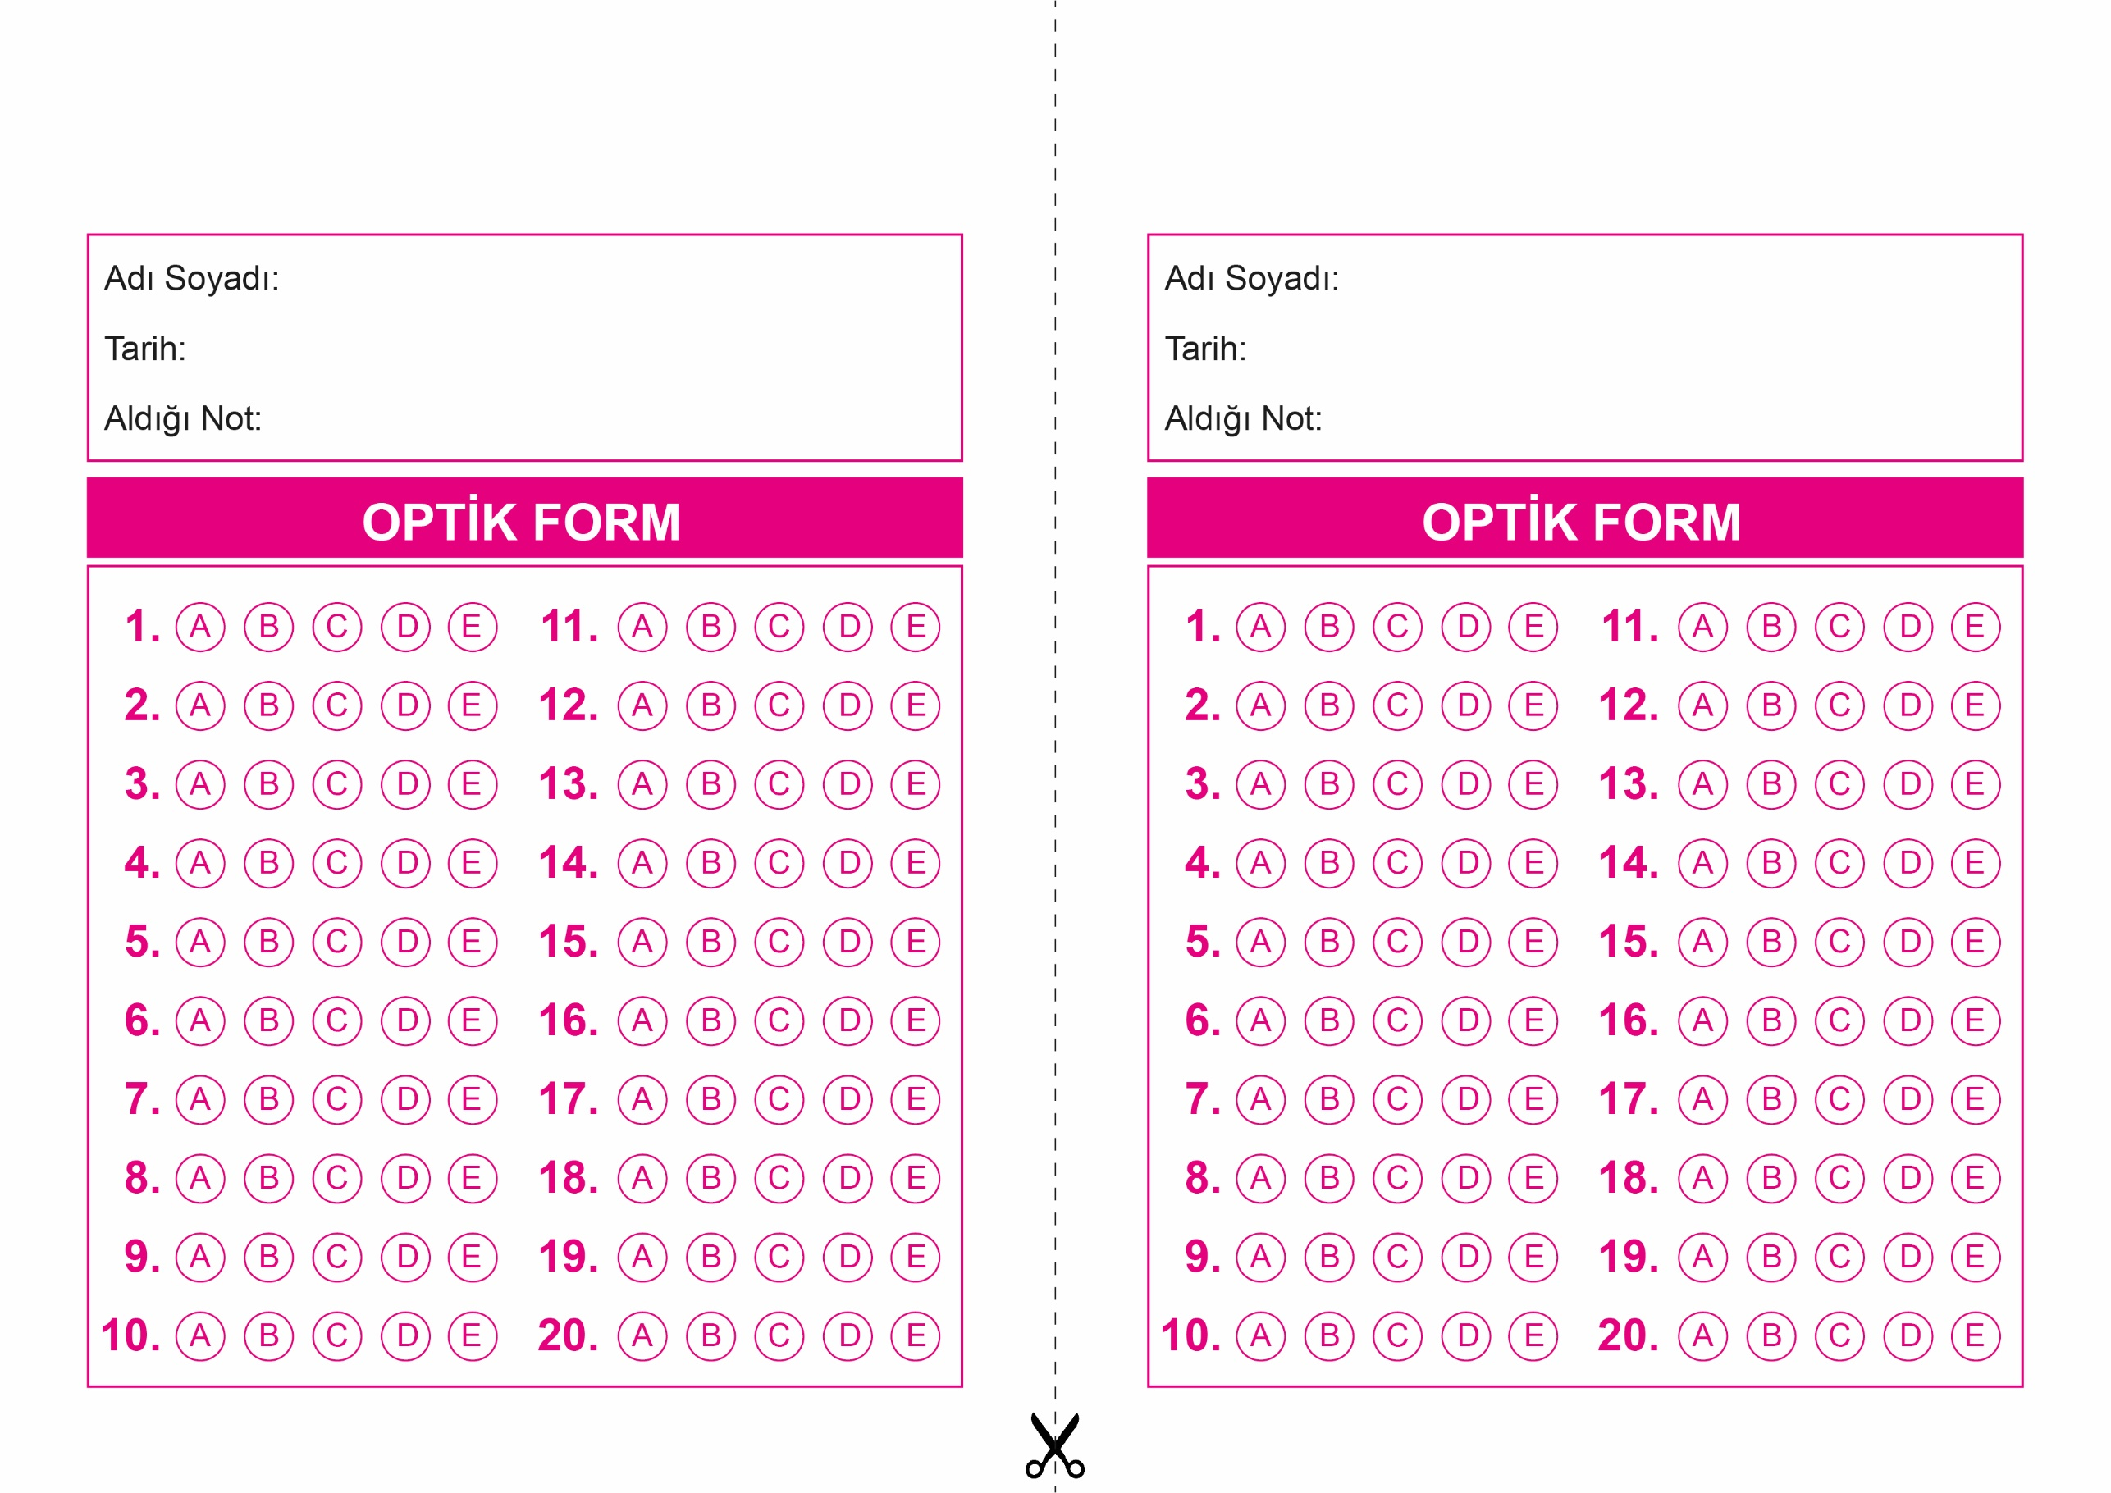

OPTİK FORMU FOTOKOPİ İLE (A4 KAĞIDI) ÇOĞALTTIKTAN SONRA BURADAN KESEBİLİRSİNİZ.

DİN KÜLTÜRÜ VE AHLAK BİLGİSİ

10. Sınıf 2.Dönem 2. Yazılı / Test Sınavı-1

DİN KÜLTÜRÜ VE AHLAK BİLGİSİ

10. Sınıf 2.Dönem 2. Yazılı / Test Sınavı-1



**10. SINIF SINAV VE CEVAP ANAHTARI İÇİN TIKLAYINIZ.**

